Защитные факторы, снижающие риск суицида:
- Поддержка семьи, друзей, других важных в жизни человека людей;
- Религиозные, культурные и этнические ценности;
- Участие в жизни общества;
- Приносящая удовлетворение жизнь в обществе;
- Социальная интеграция с помощью работы, учебы, проведения досуга;
- Наличие доступа к услугам по охране психического здоровья.


Один из самых полезных жизненных навыков – это умение быстро забывать плохое: не зацикливаться на неприятностях, не жить обидами, не упиваться раздражением, не таить злобу. Не стоит тащить разный хлам в свою душу.

НАШИ КОНТАКТЫ

Прокуратура
Калужской области

Почтовый адрес: 440052,
г.Калуга, ул. Кутузова, д. 2А
Телефон: 8 (8442) 57-49-81

Прокуратура Мещовского района
Почтовый адрес: 249240,
г.Мещовск,
ул. Комсомольская, 10
Телефон:8 (48446)-9-28-69

Детскому суициду НЕТ!


«Мир, вероятно, спасти уже не удастся,
но отдельного человека всегда можно»И. Бродский

г. Мещовск
2020 год

Суицид – умышленное самоповреждение со смертельным исходом (лишение себя жизни).
Психологический смысл подросткового суицида — «крик о помощи», стремление привлечь внимание к своему страданию. Настоящего желания смерти нет, представление о ней крайне неотчетливо, инфантильно.
Смерть представляется в виде желательного, длительного сна, отдыха от невзгод, способа попасть в иной мир, так же она видится средством наказать обидчиков.
Четыре основные причинысамоубийства:
1.Изоляция (чувство, что тебя никто не понимает, тобой никто не интересуется);
2. Беспомощность (ощущение, что ты не можешь контролировать жизнь, все зависит не от тебя);
3. Безнадежность (когда будущее не предвещает ничего хорошего);
4. Чувство собственной незначимости (уязвленное чувство собственного достоинства, низкая самооценка, переживание некомпетентности, стыд за себя).
Опасные ситуации, на которые надо обратить особое внимание:
- Отвержение сверстников, травля (в том числе в социальных сетях);
- Ссора или острый конфликт со значимыми взрослыми;
- Несчастная любовь или разрыв романтических отношений;
-Объективно тяжелая жизненная ситуация (потеря близкого человека, резкое общественное отвержение, тяжелое заболевание);
- Личная неудача подростка на фоне высокой значимости и ценности социального успеха;
- Резкое изменение социального окружения (например, в результате смены места жительства);
- Нестабильная семейная ситуация (развод родителей, конфликты, ситуации насилия).
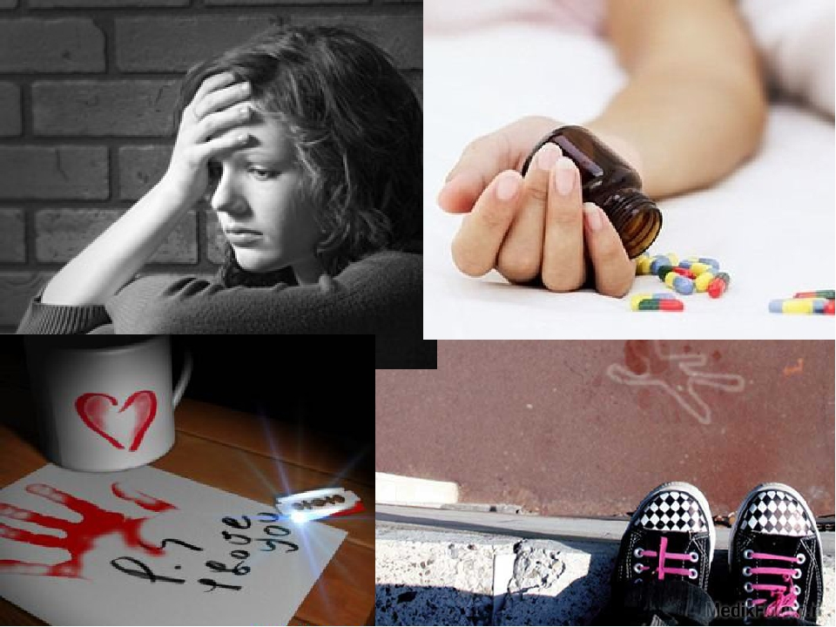Не важно, в какой форме совершается суицид, необходимо предупредить его. Родственникам и знакомым жертвы нужно обратить внимание на нее, когда человек начинает вести себя не как обычно. Не всегда суицид является полностью желанием жертвы. Ее могут принудить к этому, довести. Именно за такое преступление предусмотрена уголовная ответственность.
Пункт «а» часть 2 статья 110 УК РФ- доведение несовершеннолетнего лица до самоубийства или до покушения на самоубийство путем угроз, жестокого обращения или систематического унижения человеческого достоинства потерпевшегонаказывается лишением свободы на срок от восьми до пятнадцати лет с лишением права занимать определенные должности или заниматься определенной деятельностью на срок до десяти лет или без такового и с ограничением свободы на срок до двух лет или без такового.
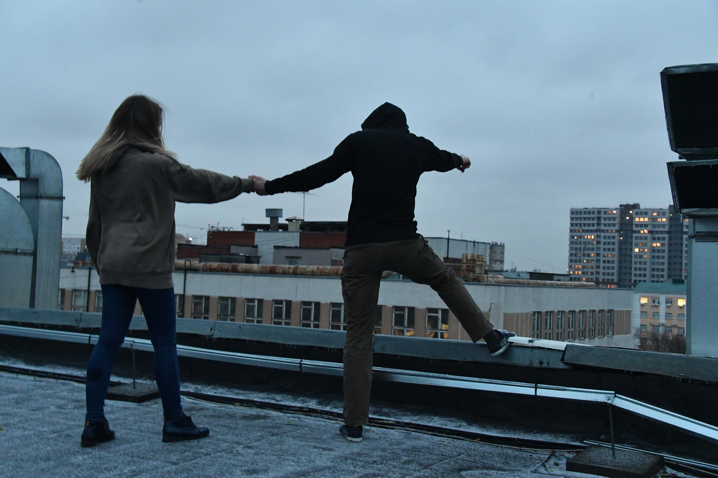Пункт «а» часть 3 статья 110.1 УК РФ - склонение к совершению самоубийства путем уговоров, предложений, подкупа, обмана или иным способом при отсутствии признаков доведения до самоубийствав отношении несовершеннолетнего лица наказываются принудительными работами на срок до четырех лет с лишением права занимать определенные должности или заниматься определенной деятельностью на срок до пяти лет или без такового либо лишением свободы на срок до четырех лет с лишением права занимать определенные должности или заниматься определенной деятельностью на срок до пяти лет или без такового.

